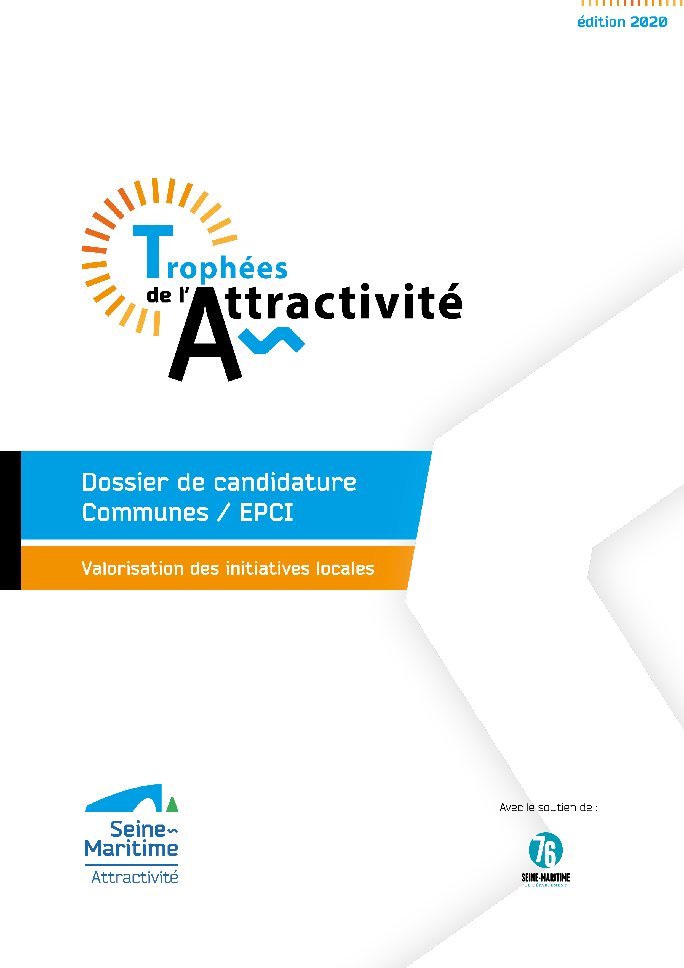

I. Fiche signalétique

Présentation de la collectivité / structure
Nom de la commune / EPCI :
Nombre d’habitants :
Site internet :
Adresse :
Téléphone :
Courriel :

Coordonnées du Maire ou Président de la collectivité
Monsieur Madame
Prénom Nom :
Fonction :
Téléphone :
Adresse :
Courriel :

Coordonnées du Responsable du projet au sein de la collectivité
Monsieur Madame
Prénom Nom :
Fonction :
Téléphone :
Adresse :
Courriel :

INTITULÉ DU TROPHÉE
Catégorie …

Trophée …

II. Projet

Projet
- Intitulé du projet :

- Date de réalisation du projet :

- Description du projet :
Genèse

L’évolution / les étapes du projet

- Caractère(s) innovant(s) du projet :

Respect de l’intérêt général, utilité publique
Il s’agit d’expliciter les objectifs stratégiques visés par votre réalisation

Modalités de financement

Quel est le montant total de l’investissement ? Pièce à joindre : plan de financement

Comment se composent les financements nécessaires à la réalisation du projet ?
Part d’autofinancement (en %) :
Part d’endettement bancaire (en %) :
Part de subventions reçues (en %) :

Si autres (dons, financements privés…), lesquels et à quelle hauteur (en %) :
Pièces à joindre : Les grandes lignes du budget et la liste des personnes mobilisées sur ce projet

Respect de l’environnement - démarche en faveur du développement durable
Merci de nous détailler, le cas échéant, comment sont pris en compte les impératifs environnementaux. (Exemple : PCAET, stratégie développement durable, bilan des gaz à effets de serre, économie circulaire, écoconception, choix des matériaux, entretien, formation et sensibilisation des équipes, gestion et analyse des cycles de vie, gestion des déchets, traitement de l’eau, protection de la biodiversité, consommation de ressources fossiles, consommation d’électricité, recours aux énergies renouvelables etc.)
Pièces à joindre (tout document présentant la prise en compte de l’aspect environnemental) :

Choix du mode de gestion
Gestion directe ou gestion déléguée (détailler le choix et la composition des équipes en charge de la réalisation)

Accessibilité
Indiquez les caractéristiques de l’implantation de votre projet.
Exemple : les modes de transport pour y accéder, mise en place d’un accès handicapé, diversité des options de logements, aménagement urbain, accès local à des services de première nécessité, intermodalité, etc.
Pièces à joindre : Photos ou vidéos en situation de fonctionnement

Annexe 1 (photos, bilan, compte de résultat, dossier de presse etc.)

Annexe 2

